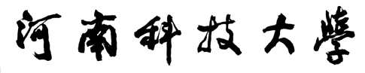
毕业设计（论文）资料

编号: 2025-BS-51-01-0476
题目: 基于Docker容器的农产品溯源管理系统
学院: 软件学院 专业班级: 软工2126班
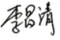
姓名: 李佳霖 学号: 211451082615 指导教师:
资料清单
序号 | 资料内容 | 件数 | 备 注
1 | 开题报告 | 1
2 | 任务书 | 1
3 | 毕业设计（论文）审阅表 | 1
4 | 毕业设计（论文）评阅表 | 1
5 | 毕业设计（论文）成绩评分表 | 1
6 | 毕业设计（论文） | 1
7 | AIGC检测报告、简版报告 | 2
8 | 成绩单 | 1
9 | 指导教师记录本 | 1
10 | 答辩记录本 | 1
总 计
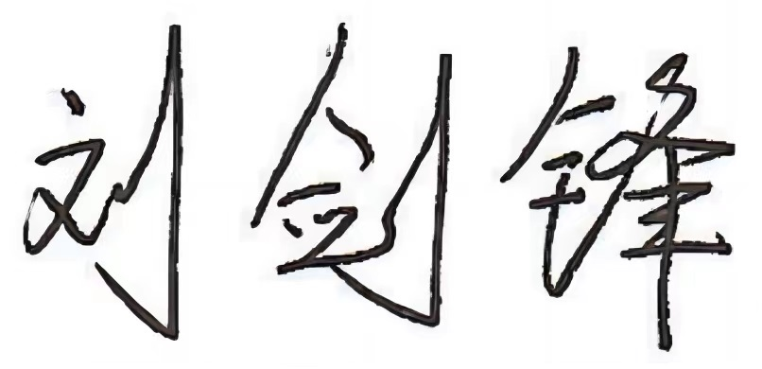
验收人：
注意事项：
1. 指导教师应在毕业设计（论文）结束后两周内，按照管理规范要求将相关资料进行整理归档，由学院统一保存。所有毕业设计（论文）资料至少保存三年以上。
2. 资料内容应在相应位置填上件数，按序号顺序放入在电子资料内。各专业可结合具体情况适当加减资料内容。
3. 资料袋编号规则为：届—资料类别代码—学院代码—专业（方向）代码—顺序号。

